# FJÄLLRÄVEN- VOLONTÄRER SÖKES

Se filmen om Rädda fjällräven: <https://www.youtube.com/watch?v=Pgx-1QH6qHI>

Högupplösta bilder: http://fjallraven.exigus.se

User: pressSE   
Password: greenland

Följ oss på: www.mynewsdesk.com/fjallraven 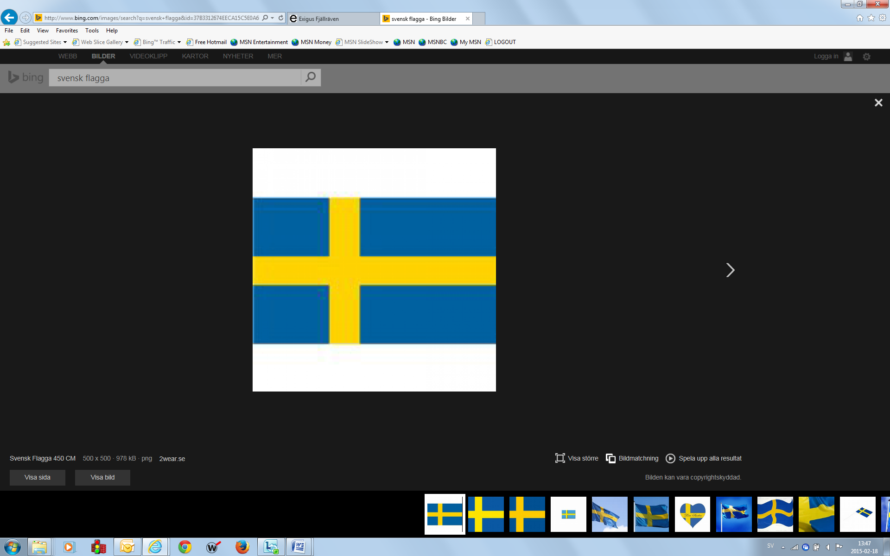

För mer information kontakta:

Ulrika Lyden, marknadsansvarig Fjällräven Sverige   
tel: 08-40 43 128, 0733-66 16 00  
e-post: ulrika.lyden@fjallraven.se

## C:\Users\ulbe\AppData\Local\Microsoft\Windows\Temporary Internet Files\Content.Word\AA2_liten.jpgC:\Users\ulbe\AppData\Local\Microsoft\Windows\Temporary Internet Files\Content.Word\Fox03-3.jpg

Sedan 1990 har Fjällräven varit engagerade i att försöka öka den svenska fjällrävenstammen och nu har fler chansen att bidra till detta viktiga projekt.

Under juli månad får 5 personer med erfarenhet av friluftsliv möjlighet att följa med och arbeta som volontärer tillsammans med *Anders Angerbjörn* (forskare vid Stockholms Universitet) och hans team i de svenska fjällen.

Tillsammans med en redan erfaren volontär spenderas 10 dagar ute på fjället. Bytesdjur inventeras och det ska spanas efter Fjällrävar. Volontärerna får uppleva den unika svenska fjällmiljön och komma nära fjällräven i dess naturliga miljö samt få en förståelse för den utmaning som den svenska fjällrävenstammen står inför.   
  
För att passa för uppgiften som volontär krävs en del vana från fjällvandraring och rutin att hålla sig varm, torr och mätt, även i dåligt väder. Gruppen kommer att vistas utomhus i tio dagar, sova i tält och bära runt 30 kilo per person. Är man ovan och lägger för mycket tid på att ordna för sin egen bekvämlighet blir det mindre tid till forskning och djur. Läs mer om volontärarbetet här <http://www.savethearcticfox.se/Test/About>   
  
Den 19 mars klockan 14.00 är det dags att ansöka. Ansökningen görs på <http://www.savethearcticfox.se> genom att fylla i ett enkelt test samt ett frågeformulär. Vi hoppas på många intressanta ansökningar.